***Геометрический смысл производной***

№1.Найдите угловой коэффициент касательной, проведённой к графику функции $f\left(x\right)=4\cos{x+3 в его точке с абсциссой x_{0}=-\frac{π}{6}.}$

№2.Дана функция $f\left(x\right)=x^{5}-5x^{2}+1.$ Найдите абсциссы координат точек её графика, в которых касательные к нему параллельны оси абсцисс (если таких точек несколько, то в ответ запишите наименьшую абсциссу).

№3.Дана функция $f\left(x\right)=3-3x-2x^{2}.$ Найдите ординату точки графика этой функции, в которой угловой коэффициент касательной к нему равен 5.

№4.К функции $y=2\sin{x+3\cos{x}}$ проведены касательные в точках с абсциссами $x_{1}=\frac{π}{2} и x_{2}=\frac{3π}{2}.$ Являются ли эти касательные параллельными прямыми?

№5. На рисунке изображен график функции y=f(x), определенной на интервале (-2; 11). Найдите количество точек, в которых касательная к графику функции параллельна прямой y=14.

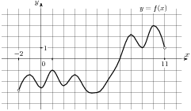

№6. На рисунке изображен график функции y=f(x), определенной на интервале (-10; 2). Найдите количество точек, в которых касательная к графику функции параллельна прямой y=20.

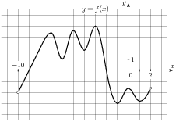

№7. На рисунке изображён график функции y=f(x)и касательная к нему в точке с абсциссой x_0. Найдите значение производной функции f(x)в точке x_0.

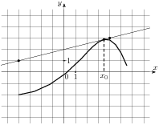

№8. На рисунке изображён график функции y=f(x)и касательная к нему в точке с абсциссой x_0. Найдите значение производной функции f(x)в точке x_0.

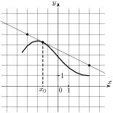

№9. На рисунке изображён график функции y=f(x)и касательная к нему в точке с абсциссой x_0. Найдите значение производной функции f(x)в точке x_0.

